Especial regalo de Navidad

EL ARTE DE EDUCAR JUGANDO,
el mejor regalo para estas fiestas

Estas Navidades, te proponemos el mejor regalo. “El Arte de educar jugando”, escrito por la psicóloga infantil Silvia Álava y otros 14 profesionales de la psicología, ofrece a los padres una formación interactiva sobre como educar a sus hijos. ¿Estoy educando a mi hijo de una forma correcta?; ¿puedo conseguir los resultados que quiero de una manera más sencilla?; ¿estoy dando a mis hijos todo lo que necesitan? Todas estas preguntas tienen respuesta a lo largo del libro. A través de esta obra, la psicóloga trata todo tipo de temas, desde cómo enseñar a relacionarse hasta cómo fomentar su autonomía.

“El Arte de educar jugando” se encarga de resolver varias cuestiones clave en la educación infantil actual, entre ellas, conocer cómo estimular su atención e inteligencia; cómo trabajar su seguridad y autoestima; cómo promover una correcta educación emocional; cómo enseñarles a cuidar su cuerpo o qué pautas deben seguir para introducirles en las nuevas tecnologías, además de dar respuesta a otras muchas preguntas.

Para una mayor información, haga clic en los siguientes vídeos explicativos.

Silvia Álava Sordo, Presentación libro El arte de aprender jugando

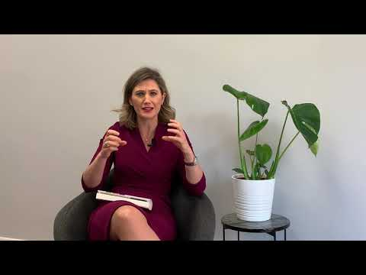

Silvia Álava Sordo, Como cuidar el cuerpo

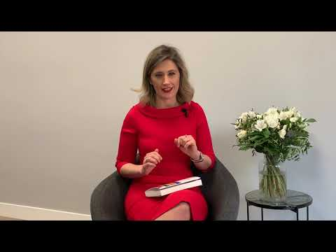

Características del libro:
- 15,21 €
- Disponible en librerías y online
- Editorial: Actitud de Comunicación / JdeJ Editores
- 302 páginas

Dentro de la colección Tu Vida en Positivo
“El arte de educar jugando” es el octavo título de la colección “Tu vida en Positivo”, que engloba una serie de libros donde diferentes expertos de distintos sectores ofrecen consejos para ser más felices, editado por JdeJ Editores y Actitud de Comunicación.
Vivir en positivo “es una actitud que afecta a todas las áreas de nuestra vida; desde el primer pensamiento de la mañana hasta cada uno de los pasos de nuestro día a día: la relación con la pareja, hijos, compañeros de trabajo y amistades”. En definitiva, sentirnos bien con nosotros y con quienes nos rodean.
Este libro ha sido escrito por 15 autores y profesionales de la psicología, en concreto del ámbito infantil, especialistas en cada una de las materias que desarrollan en esta obra: Aroa Caminero Ruiz, Tatiana Fernández Marcos, Raquel Prieto Elipe, Isabel Quesada San José, Rosa del Rincón García, Bárbara Martín Martí, Lucía Boto Pérez, Sara Ríos Pérez, Nicolás Sánchez Álvarez, Gema Valenzuela Simón, Margarita Montes, Manuel Gámez-Guadix, Estíbaliz Mateos-Pérez, Carolina Cárcamo Vergara y la coordinadora de la obra, Silvia Álava Sordo.
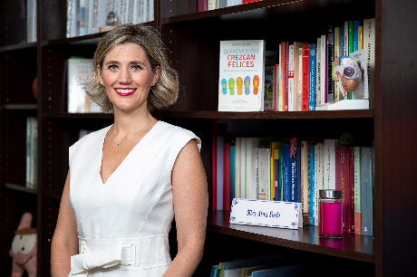
Silvia Álava, además de la coordinadora de este libro, es autora de otras obras dentro de esta colección como “Queremos Hijos Felices (de 0 a 6 años)”, o “Queremos que crezcan felices. De la infancia a la adolescencia”. Es doctora en psicología clínica y de la salud, psicóloga sanitaria y educativa, escritora y conferenciante. Combina esta actividad con la docencia universitaria, así como con la divulgación de la psicología en diversos medios de comunicación. Es la directora del área infantil Centro de Psicología Álava Reyes.

Para más información:


Actitud de Comunicación / Tel. 91 302 28 60

